湖北省专业技术人员

继续教育公共服务平台
操作手册
（高校）
因省属高校二级学院无独立信用代码证且校人数多不方便审核，故请沿用此操作进行注册与审核。
一、省属高校注册成功后，在【账户管理】中【本级机构管理】里选择【管理内设部门】，点击右侧【添加部门】，新增各二级学院名称，如【马克思主义学院】。
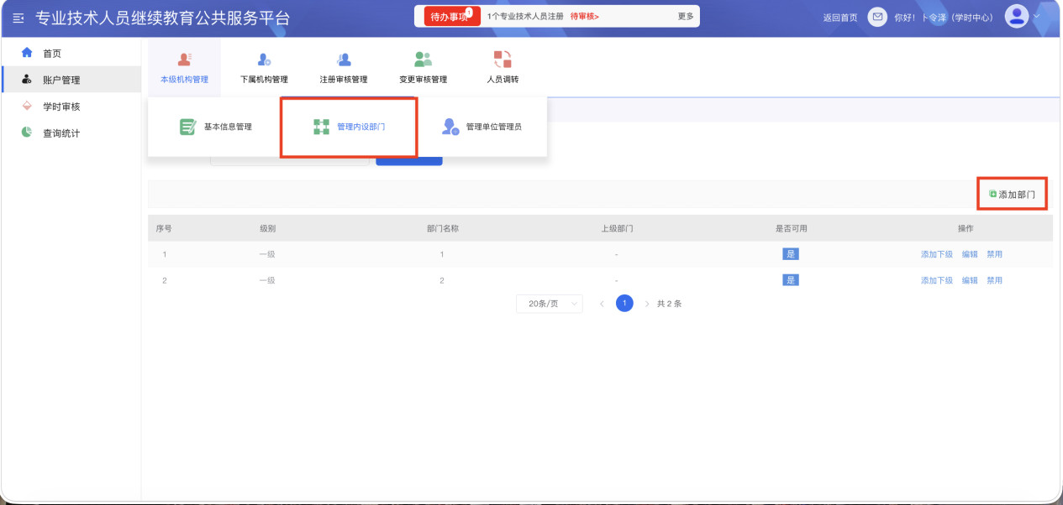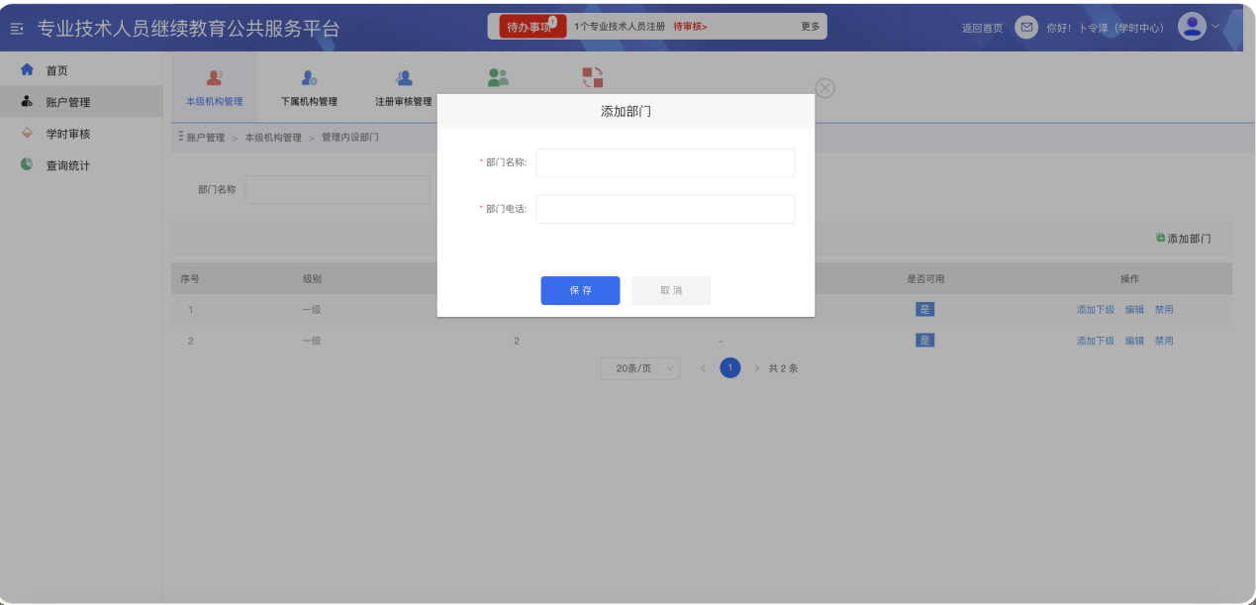

二、在【账户管理】中【本级机构管理】里选择【管理单位管理员】，选择【角色管理】，选择【新增角色】，角色名称可以写【xx学院管理员】，如【马克思主义学院管理员】，并按需求为其账号分配权限。
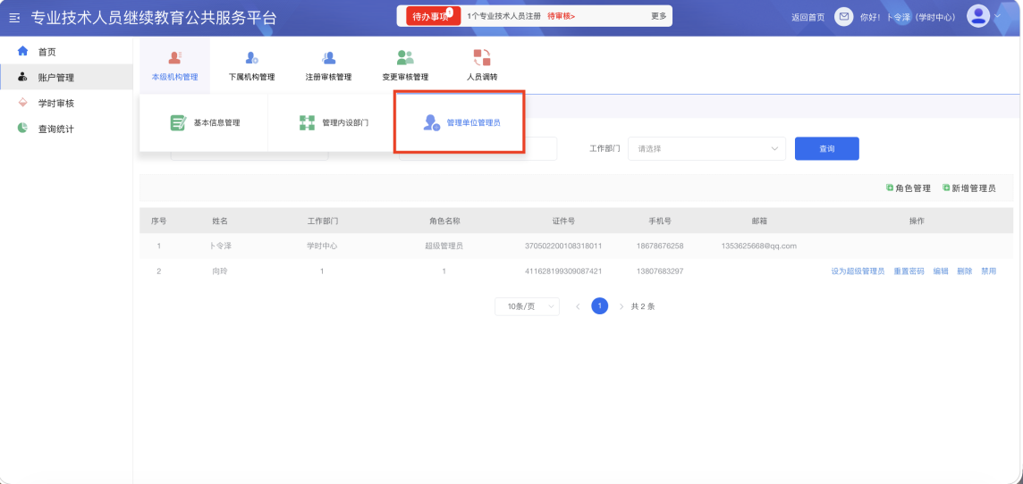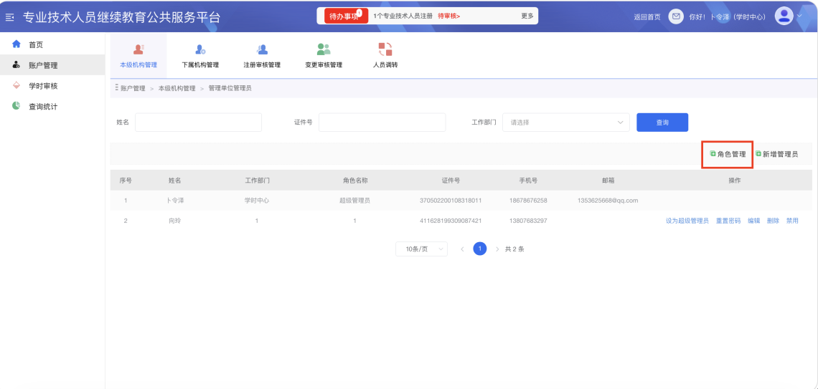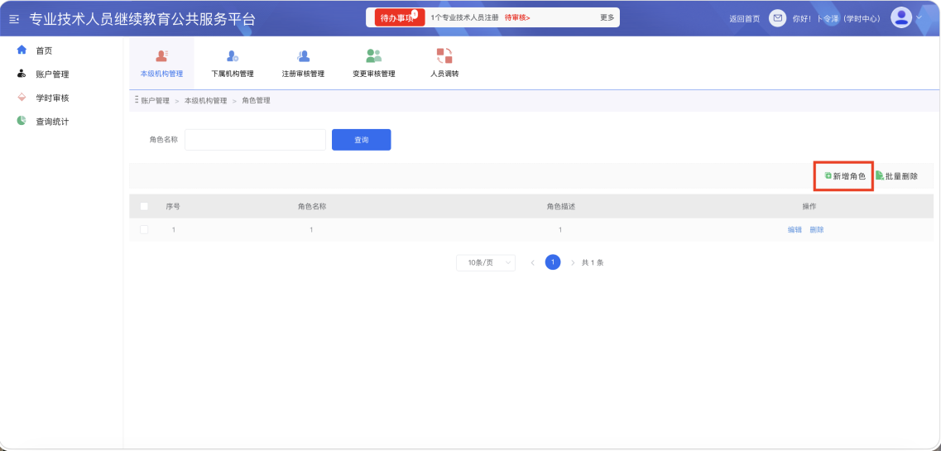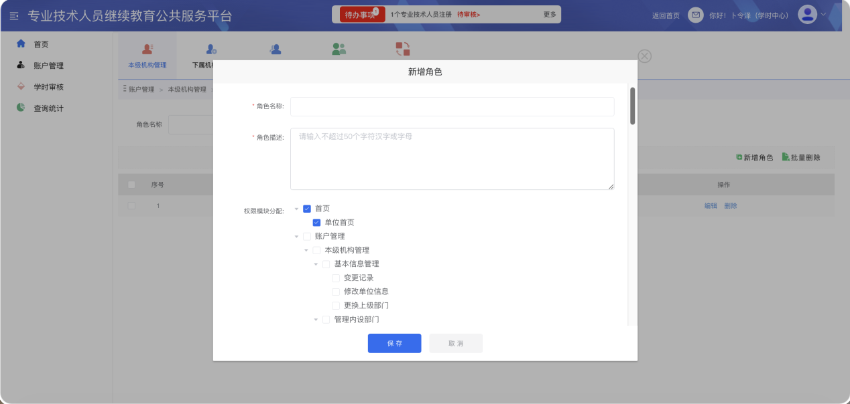
三、在【账户管理】中【本级机构管理】里选择【管理单位管理员】，选择【新增管理员】，选择【已是本系统用户】，根据实际学院管理员选择对应工作部门即可。
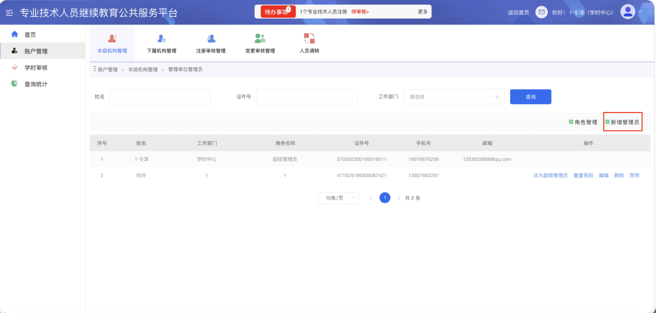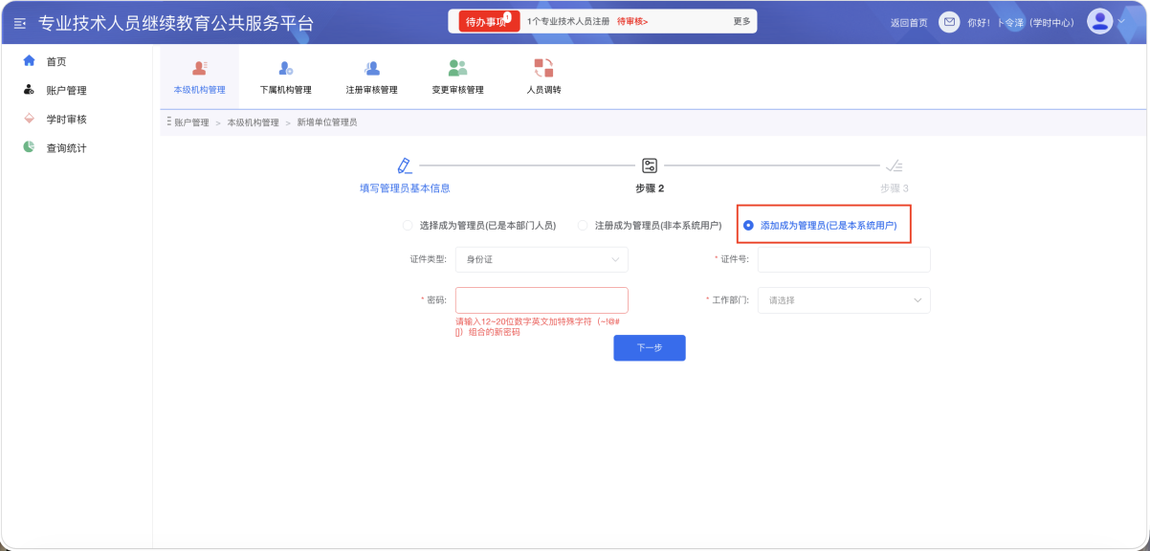
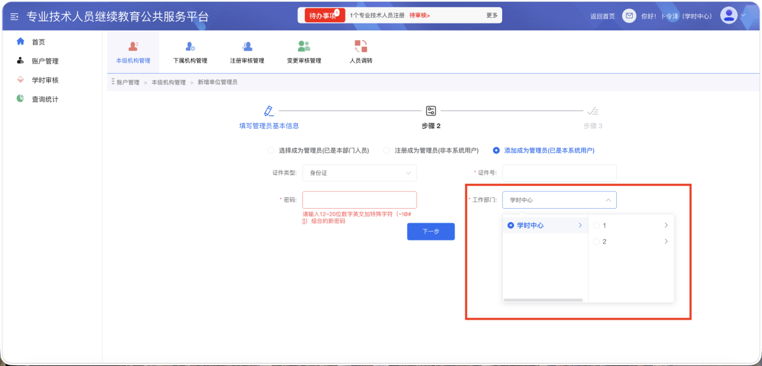
四、注意事项
1、本校总管理员可以看到本校内所有人员的注册信息，各二级学院（工作部门）管理员能看到对应学院的注册人员信息。
2、各专业技术人员注册时，需要根据二级学院选择工作部门。行政人员无明确二级学院无需选择，但要通知总管理员对其单独审核。
3、因涉及个人信息安全，建议先通知各二级学院管理人员自行在平台上注册，由总管理员将其分配为二级学院（工作部门）管理员（根据步骤三）。
4、为避免后期工作量增加，建议将各学院管理员安排好之后再通知学校专业技术人员注册。

